中国医学科学院北京协和医学院团委举办2022年

团干部培训班

为深入学习宣传贯彻党的二十大精神，提高团干部素质和能力，助推院校共青团事业高质量发展，院校团委于2022年11月19日线上举办团干部培训班。京内外各所院团组织负责人、各团（总支）支部书记及校团委学生干事260余人参加培训。
本次培训由基础所团委书记郭昱洁、肿瘤医院团委书记陈玉恒同志主持，培训内容分为专题课程、工作交流两方面。
中国青年政治学院（中央团校）李伟教授以《党的二十大精神解读》为主题，从“党的二十大的召开及其重大意义”“党的二十大的主题及报告的内容框架”和“报告中的新观点、新论断、新思想、新战略”三个板块系统讲解了二十大报告中的重要论述。
中央党校（国家行政学院）特聘团建专家牛奔老师聚焦青年干部领导力问题，以“领导力创新与发展”为主题，带来了一堂生动有趣的青年干部成长课。讲座中，牛奔老师总结了四个领导力培养，提醒团干部工作中必须了解青年，才能落到实处、做出成效。
培训会上，院校团委书记尹嘉男介绍了院校志愿服务工作，北京协和医院团委书记赵潺、院校机关团支书陈晨、护理学院20本1班团支书杨淑琪分别介绍各自共青团工作的开展情况。
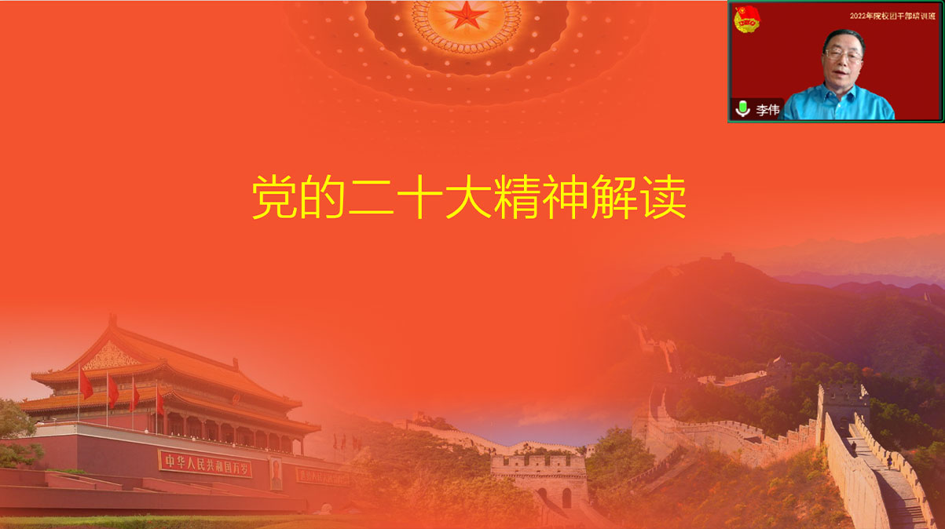
李伟教授讲授《党的二十大精神解读》

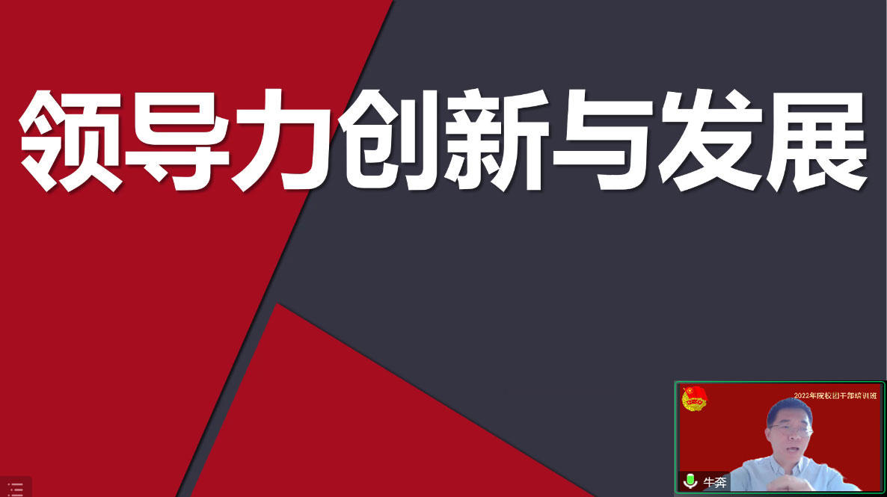
牛奔老师讲授《领导力创新与发展》

文字：马可鑫
图片：李硕峰

